**Digital lab TMT4130**

Dette dokumentet består av den digitaliserte versjonen av laboppgave 3.3 i labkurset i TMT4130.

Innhold:

* Beskrivelse av fremgangsmåte med illustrasjoner
* Oppfølgingsspørsmål. Her skal dere fylle ut de grønne feltene.
* Tabeller til utfylling av resultater. Alle tall dere trenger til utregning er oppgitt i tabellene. De grønne feltene skal fylles ut av dere. Vis utregning underveis, men gjør det også tydelig hva som er **sluttresultatet** (fet skrift med understrek).
* Til diskusjon av utbytte skal dere oppgi ting som oppsto underveis i deres egen utførelse av forsøket.

Merk: Vi har valgt å forenkle kloridanalysen ved å kun utføre en parallell.

#### **3.2.3 Del 3: Analyse av klorid, kobolt og ammoniakk**

##### **Fullføring av kloridanalyse**

1. Rens tre glassfilterdigler ved å suge gjennom 10-15 mL 1,0 M HNO3 og deretter 50-75 mL destillert vann. Tørk diglene en time i varmeskap ved 150 °C, avkjøl i eksikator og vei diglene på analysevekt. Vekten av glassfilterdiglene skal bestemmes til nærmeste 0,1 milligram.

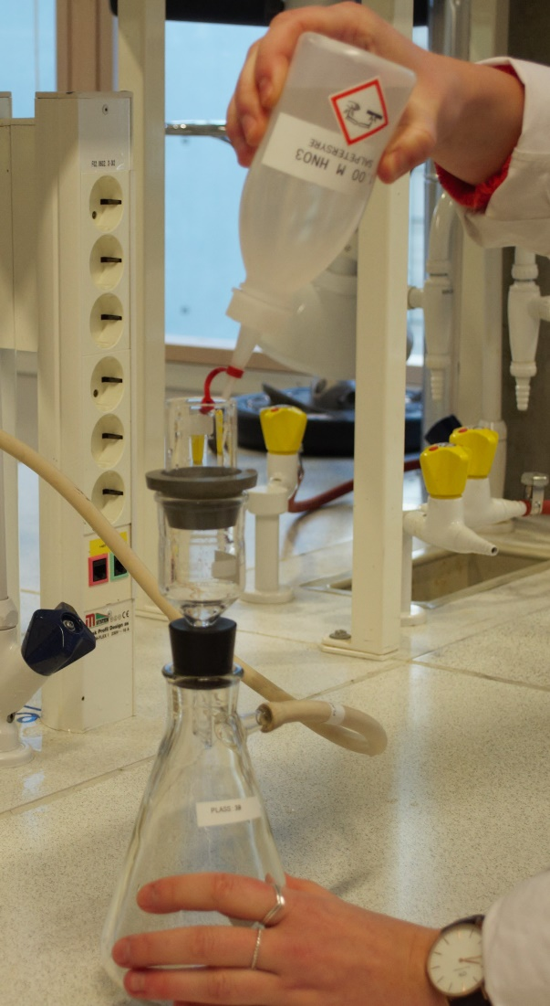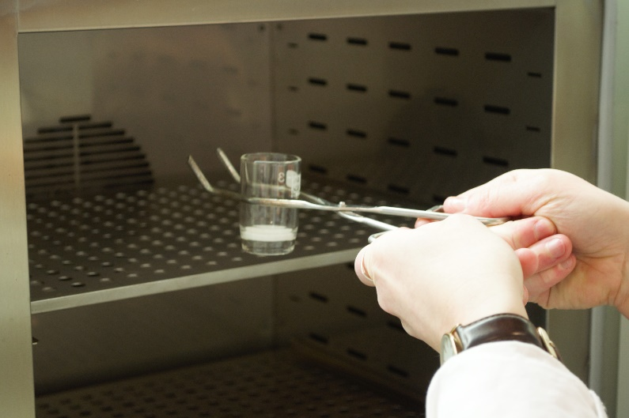*Vasking og tørking av filterdigler*

1. Filtrer og vask bunnfallet av AgCl fra forrige laboratoriedag ved dekantering. Bruk 0,01 M HNO3 til vaskingen for å unngå peptisering. Unngå tap av bunnfall ved dekantering av vaskevann. Vask til slutt bunnfallet på filteret med små porsjoner 0,01 M HNO3. Omtrent 50 mL 0,01 M HNO3 bør være nok til å filtrere og vaske alt bunnfallet. Test for fullstendig vasking gjøres ved å samle opp noen få mL av det siste vaskevannet som har gått gjennom filteret. For å teste kun det siste vaskevannet må filterkolben tømmes, skylles i destillert vann, og deretter må bunnfallet vaskes litt til. Vaskevannet skal ikke gi noen reaksjon eller i høyden bare en svak blakking ved tilsetning av én dråpe 3 M HCl.

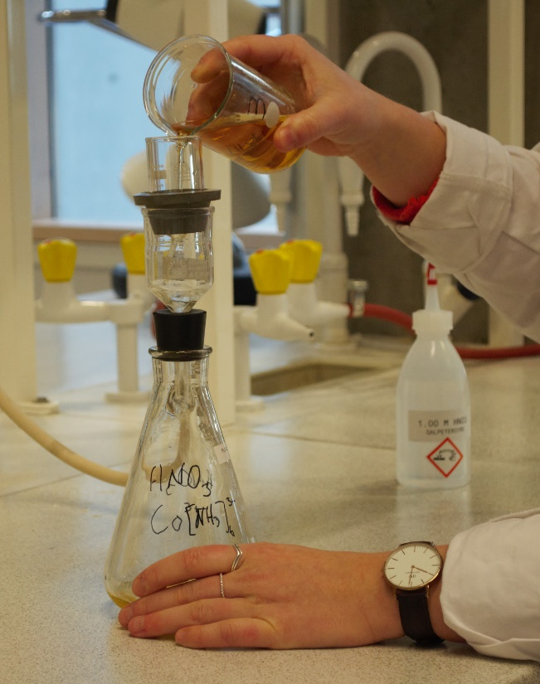 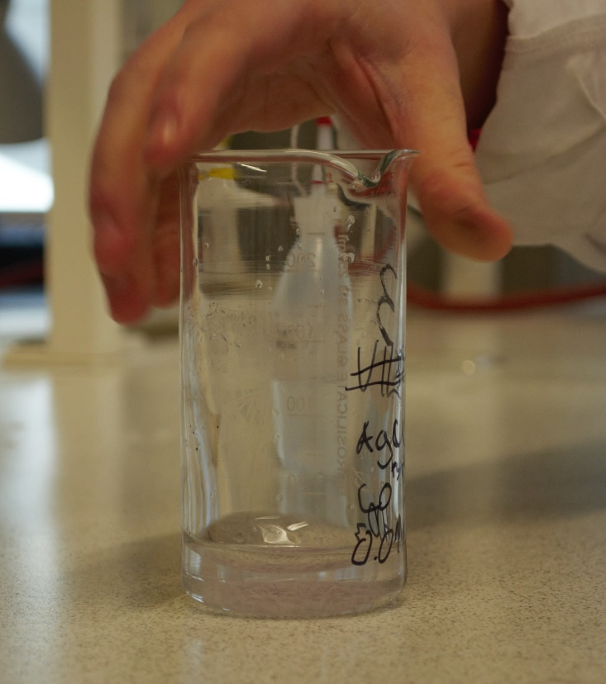

*Dekantering og vasking av bunnfallet av AgCl.*

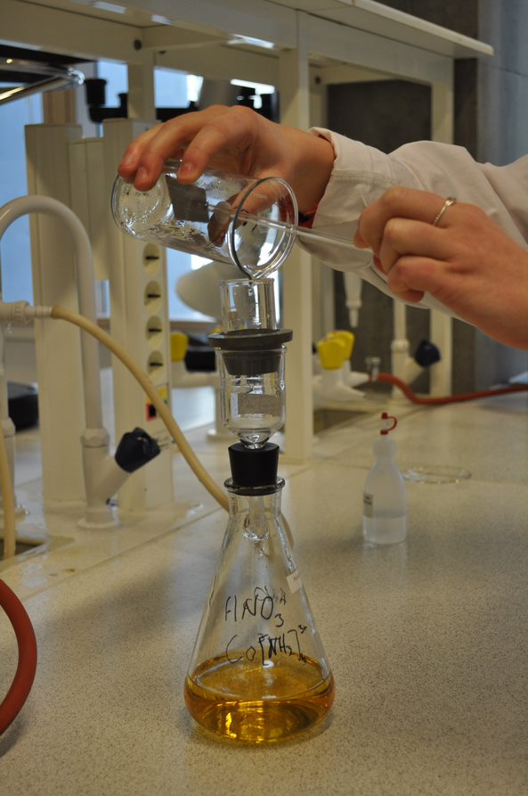

*Kvantitativ overføring av bunnfall av AgCl til filterdigel.*

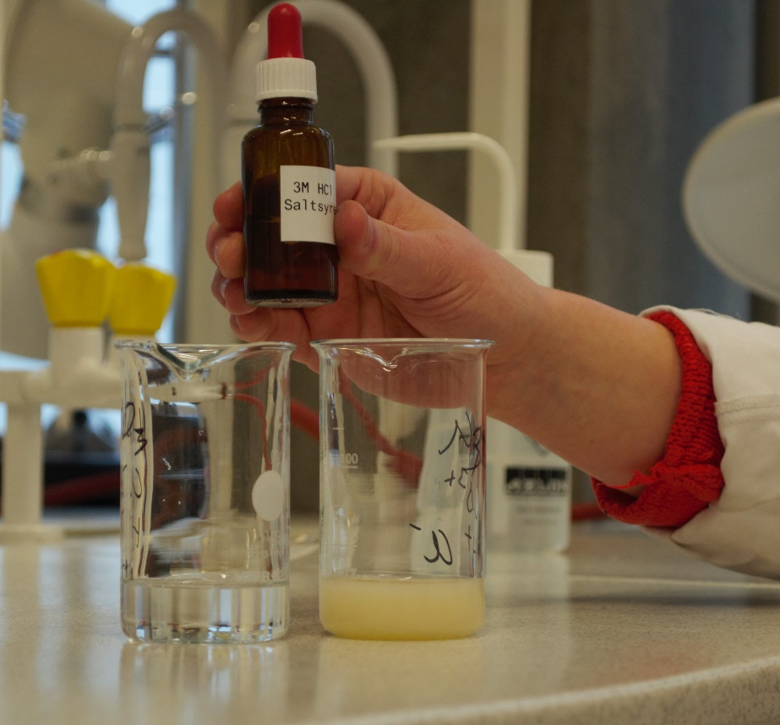 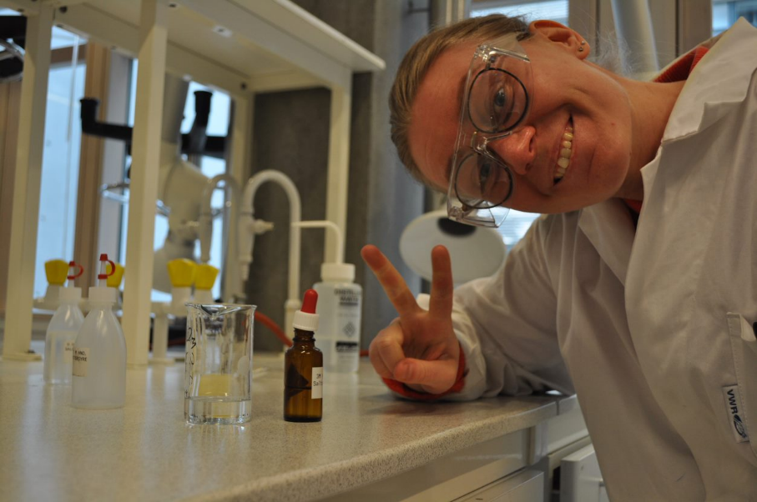

*Test av fullstendig vasking ved tilsats av en dråpe 3M HCl til vaskevannet. Det venstre begerglasset viser testen ved bruk av kun det siste vaskevannet. Her får vi ingen reaksjon, som betyr at vi har fullstendig vasking. Det høyre begerglasset viser hva som skjer hvis vi bruker all løsningen som ble vasket gjennom filterdigelen.*

1. Tørk diglene med innhold i minst en time i varmeskap ved 150 °C. Avkjøl i eksikator og vei på analysevekt. Vekten av bunnfallet bestemmes til nærmeste 0,1 milligram.

|  |
| --- |
| Hvilke urenheter er det man ønsker å vaske vekk i steg 2? |
| NO3- , Co3+ og NH3, alle ion som ikke har noe med AgCl og gjøre. |

|  |
| --- |
| Hva kunne ha skjedd om man vasket med vann istedenfor 0.01M HNO3? |
| Da kunne man fått peptisering; De uønskede produktene klumper seg sammen slik at vi ikke får filtrert dem bort. |

|  |
| --- |
| Hva reaksjon er det som forårsaker blakkingen når en tilsetter 3M HCl? |
| Da har du fortsatt løst sølvklorid i løsningen, og «løsningslikevekten» forskyves slik at det felles ut sølvklorid, denne fellingen blakker løsningen. |

##### **Spektrofotometrisk analyse av kobolt**

Den spektrofotometriske bestemmelsen av Co gjøres ved å sammenligne en løsning med ukjent konsentrasjon med en standardkurve. På samme måte som vi i oppgave 2 bestemte konsentrasjonen av et farget kompleksion av kobber, skal vi nå finne konsentrasjon av koboltsulfat ved hjelp av spektrofotometrisk analyse.

*Preparering av standarder*

Standardløsningene er på forhånd laget av laboratorieingeniør.

1. **Blindprøve.** Blindprøve består kun av destillert vann.
2. **Standardprøver.** Standardprøver er laget ved at et volum på henholdsvis 10,0, 20,0, 30,0, 40,0, 50,0 og 60,0 mL av 0,250 M CoSO4–løsning er tatt ut og fortynnet til 100 mL med destillert vann. Disse løsningene står på fellesbenken. Fyll kyvetter med hver av løsningene.

*Preparering av ukjent prøve*

Komplekset må først spaltes og kobolt overføres til kobolt(II)sulfat.

1. Vei ut omtrent 2 g av produktet fra syntesedelen i et 100 mL begerglass. Prøven skal veies på analysevekt i innveiingskabinettet. Tør opp eventuelt søl på vekten. Knus ned eventuelle klumper.

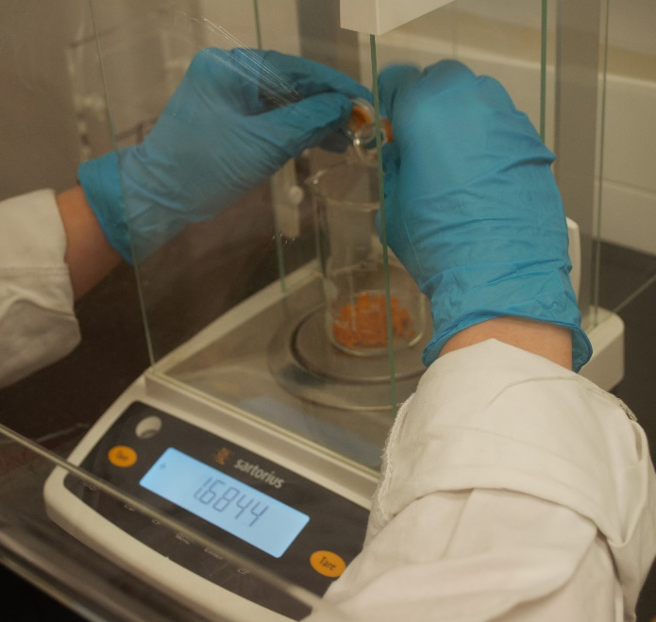

*Utveiing av produkt til koboltanalyse.*

1. Dekk begerglasset med et urglass, sett det på et trådnett og varm forsiktig med en gassflamme inntil preparatet er blitt flytende, skummer og skifter farge til dyp blått. Ideell temperatur for denne operasjonen er rundt 350 °C, men ikke bruk termometer, da dette ikke kan måle så høy temperatur. Ved alt for sterk oppvarming risikerer du tap av kobolt ved sublimasjon.

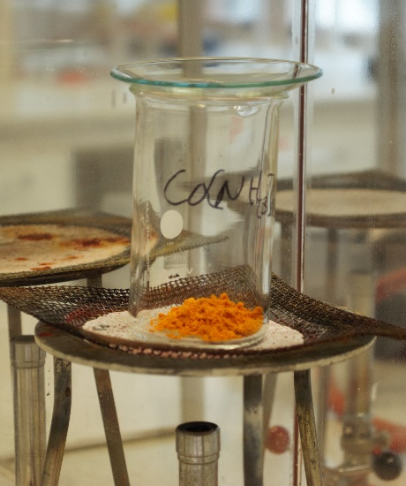 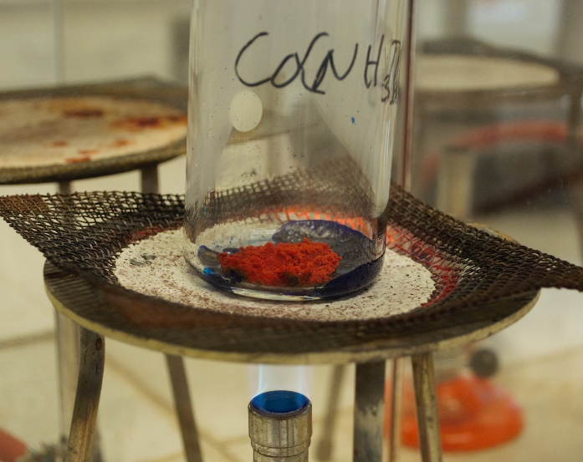 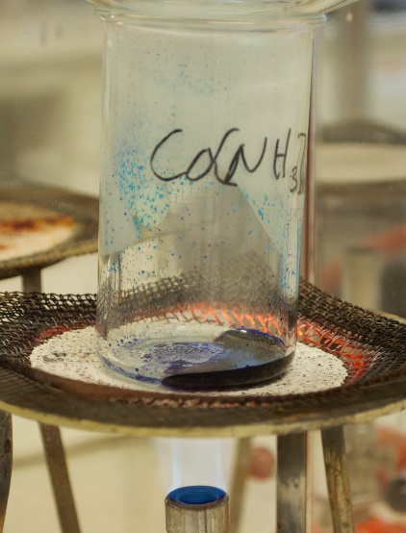

*Oppvarming av produkt.*

1. Når alt innholdet i begerglasset har smeltet og preparatet har dyp blå farge tas begerglasset av varmen og avkjøles til romtemperatur. Tilsett 10 mL destillert vann og 1 mL konsentrert H2SO4. Kok blandingen forsiktig inntil alt er løst. Hvis noe av forbindelsen har sprutet på urglasset eller på veggene av begerglasset må dette vaskes forsiktig ned med litt destillert vann. Avkjøl blandingen til romtemperatur.

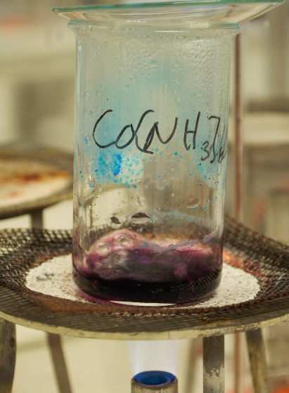 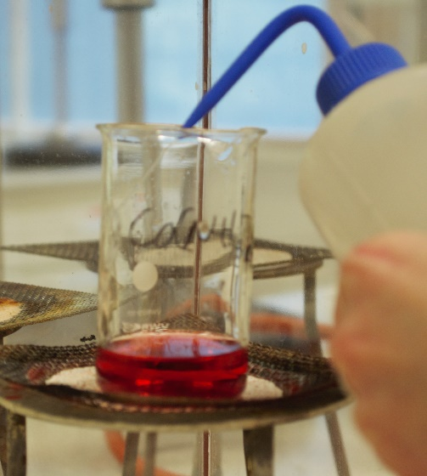 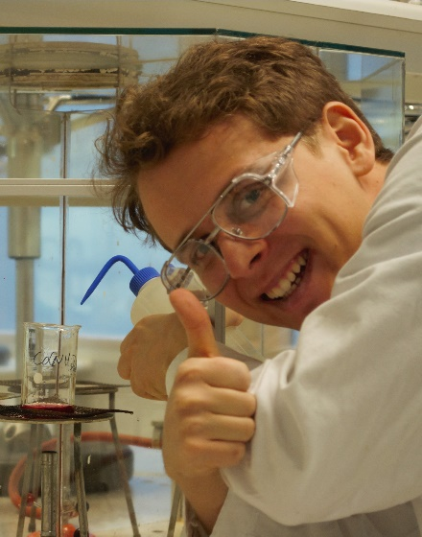

*Tilsats av destillert vann.*

1. Overfør innholdet av begeret kvantitativt til en ren 100 mL målekolbe, og fortynn til 100 mL. Dette er nå prøven med ukjent konsentrasjon.

*Opptak av standardkurve for kobolt(II)sulfat og analyse av produktet*

Denne delen av forsøket skal gjennomføres på samme måte som analysen av tetraamminkobber(II)-ioner i oppgave 2. Nødvendig teori og fremgangsmåte er derfor beskrevet tidligere. I dette forsøket trenger vi imidlertid ikke å finne bølgelengden med maksimal absorpsjon, da denne er gitt av oppgaveteksten. Hopp derfor rett til *Opptak av standardkurve* i kapittel 2.2.2 (s. 46). Målingene skal foregå ved 509 nm.

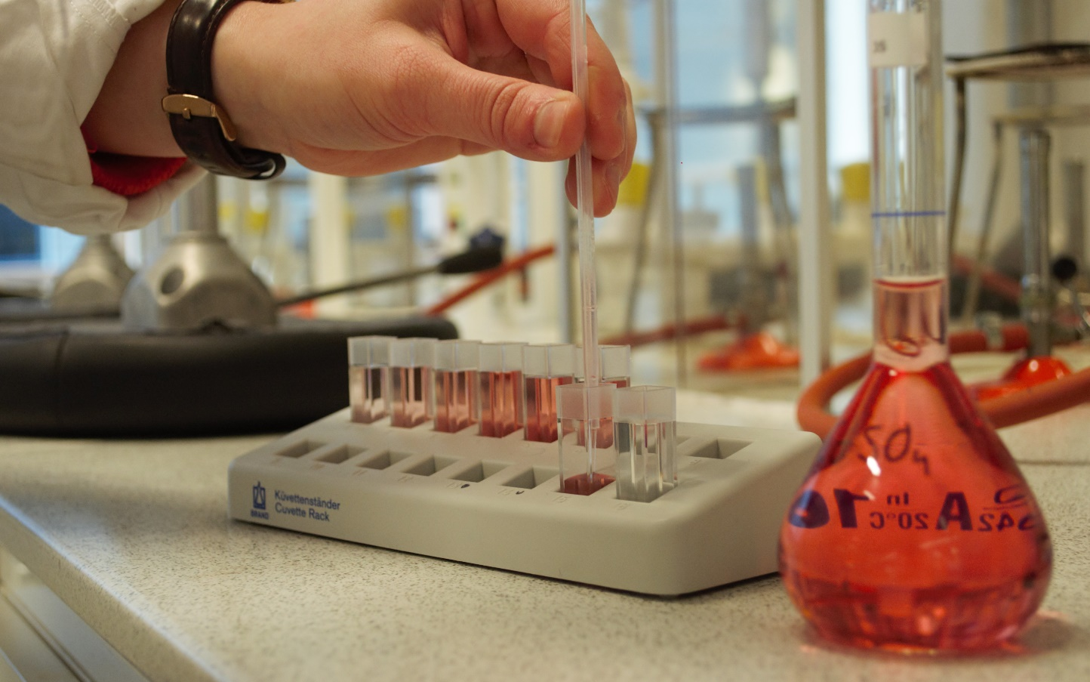*Oppsett for spektrofotometrisk analyse av kobolt.*

|  |
| --- |
| Skal man bruke hansker når man veier ut produktet? |
| Stoffet er kreftfremkallende, så ja, det skal man. |

|  |
| --- |
| Skriv et forslag til en reaksjonsligning for hva som skjer når man varmer opp [Co(NH3)6]Cl3 |
|  |

|  |
| --- |
| Hvorfor bruker vi urglass over begeret med [Co(NH3)6]Cl3 når vi varmer det opp? |
| Fordi kobolten kan sublimere, hvilket medfører et tap, og vi ønsker å bevare dem slik at videre beregninger blir riktige, og vi får mest mulig produkt. |

### **3.3 Rapportering av resultater**

##### **Del 1: Substitusjon av H2O med NH3 og oksidasjon av Co2+ til Co3+**

*Utveide masser av reaktanter til syntesen*

|  |  |
| --- | --- |
| **Forbindelse** | **Masse utveid [g]** |
| NH4Cl | 5.3 |
| [Co(H2O)6]Cl2 | 7.5 |
| Aktivt kull | 0.7 |

**Del 2: Rensing av produkt og påbegynnelse av kloridanalyse**

**og**

##### **Del 3: Analyse av klorid, kobolt og ammoniakk**

*Masse totalt produkt.*

|  |  |
| --- | --- |
|  | **Masse [g]** |
| Total mengde rekrystallisert produkt | 6.1 |

**Resultater fra kloridanalyse**

*Masse for bestemmelse av kloridmenge i produktet.*

|  |  |
| --- | --- |
|  | **Masse [g]** |
| Masse utveid produkt til kloridanalyse | 0.2415 |

*Masser for bestemmelse av mengde AgCl*

|  |  |
| --- | --- |
| **Enhet** | **Masse [g]** |
| Ren filterdigel | 28.5130 |
| Filterdigel med bunnfall | 28.8616 |
| Masse AgCl-bunnfall | Masse AgCl: m_digel m/bunnfall - m_ren digel  = **0.3486 g** |
| Massen av Cl i AgCl-bunnfallet | Trenger massefraksjon Cl: Mm_Cl/Mm_AgCl  = 35.45/143.35 ≈ 0.24729  Masse_Cl = Masse_Bunnfall*massefraksjon_Cl  ≈**0.086 g** |

**Resultater fra koboltanalyse**

*Masse for bestemmelse av koboltmengde i produktet.*

|  |  |
| --- | --- |
|  | **Masse [g]** |
| Masse utveid produkt til koboltanalyse | 2.0004 |

*Standardprøver av CoSO4 for spektrofotometrisk analyse.*

|  |  |  |  |
| --- | --- | --- | --- |
| **Nr.** | **mL 0.25M CoSO4 løsning brukt** | **Beregnet molaritet [M]** | **Absorbans, *A*** |
| 1 | 10.0 | **0.025** | 0.136 |
| 2 | 20.0 | **0.050** | 0.248 |
| 3 | 30.0 | **0.075** | 0.374 |
| 4 | 40.0 | **0.100** | 0.497 |
| 5 | 50.0 | **0.125** | 0.618 |
| 6 | 60.0 | **0.150** | 0.748 |

Stigningstallet til standardkurven finnes på samme måte som i oppgave 2, bruk samme Python-script men med oppdaterte verdier for konsentrasjoner og absorbanser.

|  |
| --- |
| **Stigningstall beregnet med Python Script** |
| **4,906** |

Molariteten til den ukjente prøven finnes ved å bruke sammenhengen mellom absorbans og konsentrasjon gitt av Beers lov (vist i tabellen over). Dette gjøres på samme måte som i oppgave 2.

*Resultater fra ukjent prøve*

|  |  |  |
| --- | --- | --- |
| **Absorbans ukjent prøve** | **Beregnet molaritet ukjent prøve [M]** | **Beregnet masse Co i ukjent prøve [g]** |
| 0.367 | $c= \frac{A}{ε}$ = **0.07480** | Beregner n(Kompleks) = c*V = c*0.1 = 7.48*10-3 mol  Molforhold mellom kompleks og Co er likt, medfører at:  n(Co) = 7.48*10-3 mol  m(Co) = n(Co)*Mm(Co) = 7.48*10-3 mol*58.93  **m(Co) = 0.441 g** | |

#### **3.3.2 Rapportering av sluttresultater**

***I spørsmål 5 og 6 kan dere ta utgangspunkt i 100 g produkt***

|  |  |
| --- | --- |
| 1. Kjemisk utbytte fra syntesen av [Co(NH3)6]Cl3 | Teoretisk utbytte: Like mange mol [Co(NH3)6]Cl3 som mol [Co(H2O)6]Cl2:  Mm(Co(NH3)6]Cl3) =  Mm([Co(H2O)6]Cl2) =  n([Co(H2O)6]Cl2) =  Siden det er 1:1 forhold for Co i både [Co(H2O)6]Cl2 og Co(NH3)6]Cl3, er:  m([Co(NH3)6]Cl3) = n([Co(H2O)6]Cl2)*Mm(Co(NH3)6]Cl3)  = = 8.432 g  Utbytte er da:  = **72.3 %** |
| 1. Vektprosent kobolt i produkt | Fra koboltanalyse: m(Co)/m(Produkt)*100%  = **22.0%** |
| 1. Vektprosent klorid i produkt | Fra kloridanalyse: m(Cl)/m(Produkt)*100%  = $\frac{0.086208 }{0.2415}$*100% = **35.7%** |
| 1. Vektprosent ammoniakk i produkt | 100% - 22.0% - 35.7% = **42.3%** |
| 1. Molforhold klorid/kobolt i produkt | $n= \frac{m}{Mm}$, og ved utgangspunkt i 100g, m = 100g * vekt%, beregner så mol av komponentene:  n(Cl) = 35.7/35.45 mol = 1.007 mol  n(Co) = 22/58.93 mol = 0.3733 mol  n(Cl)/n(Co) = 1.007/0.3733 = 2.7  **Molforhold Cl : Co = 2.7 : 1** |
| 1. Molforhold ammoniakk/kobolt i produkt | n(NH3) = 42.3/17.034 mol = 2.483 mol  n(Co) = 0.3733 mol  n(NH3)/n(Co) = 2.483/0.3733 = 6.7  **Molforhold NH3 : Co = 6.7 : 1** |

Kommenter resultatet fra kjemisk utbytte. Er det som forventet? Hvorfor/hvorfor ikke? Hva kunne du/dere forbedret? Er molforholdene som forventet? Hvorfor/hvorfor ikke? Hva kunne du/dere forbedret? (maks 10 setninger):

|  |
| --- |
| Kjemisk utbytte var på litt over 70%. Det overrasker meg egentlig ikke mye ettersom det er mange overførsler mellom beholdere hvor noe stoff går tapt, i tillegg til flere delprosesser der småfeil vil redusere utbyttet.  Vi hadde flere mulige feilkilder.   * Det ble sølt litt av saltet etter utveiing på analysevekt. * Nesten hver gang vi overførte løsningen mellom beholdere, klarte vi ikke å få med alt, så vi vil ha tapt noe mellom overførslene. * Før filtreringen hvor vi skulle varme løsningen for å filtrere bort det aktiverte kullet, så ble det brukt lang tid på å filtrere løsningen etter oppvarming, så det kan hende det ble ganske mye aktivt kull i vårt produkt. * Trøbbel med analysevekt; har nok fått en noe unøyaktig måling.   Molforholdene tilsier at det er urenheter i produktet ettersom «fasiten» skulle vært 3:1 og 6:1. Dette skyldes nok at rengjøringen av produktet ikke var god nok, i tillegg til at det ble antatt at resterende vekt i produktet var ammoniakk, når det sikkert fantes noe annen forurensning.  Forbedringer:   * Går egentlig bare ut på at man burde vært mer nøye med filtrering og vasking av produktet. |